Муниципальное бюджетное общеобразовательное учреждение
«Сергачская средняя общеобразовательная школа № 6»
г. Сергача Нижегородской области

Секция «Окружающий мир»

Исследовательская работа по теме:
« Крапива - удивительное растение»

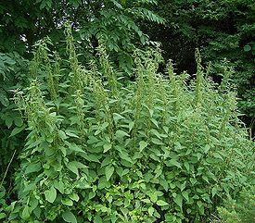Выполнил:
обучающийся 3«Б» класса
Кирилл Н. (9 лет),
Научный руководитель:
Калинина Наталья Валерьевна,
учитель начальных классов.

г.Сергач
2020г.
Содержание

- Введение ……………………………………………………………………3
- Основная часть……………………………………………………………4-8
2.1. Изучение литературы о крапиве……………………………………….4-7
2.2. Практическая работа по применению полезных свойств крапивы….7-8
- Заключение…………………………………………………………………9
- Список литературы………………………………………………………..10

Введение

Актуальность. Однажды я помогал маме пропалывать грядки на нашем огороде. В зарослях сорняков меня больно обожгла крапива. В сердцах я воскликнул: «И зачем этот жгучий сорняк нужен природе, лучше бы его совсем не было!». Мама мне возразила: «Хоть крапива и сорняк, но он очень полезный». Мне захотелось узнать, чем так полезно и удивительно это жгучее растение.

Цель исследования: выяснить, может ли крапива быть полезной. Узнать интересные факты о крапиве.

Задачи исследования:
- изучить информацию о крапиве.
- определить полезные свойства крапивы.
- выяснить, для каких целей люди используют крапиву.
- провести опыты по применению крапивы.
- узнать новое и интересное из жизни растений, расширить свой кругозор.

Основная часть
Объект исследования: крапива.
Предмет исследования: полезные свойства крапивы.
Моё исследование состояло из трех этапов:
1этап: Изучение литературы о крапиве и её свойствах.

2 этап: Практическая работа по применению полезных свойств крапивы.

3 этап: Результаты исследования. Выводы.
1этап
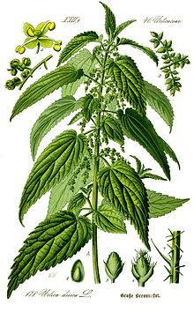Род Крапива семейства Крапивные включает в себя около 40 - 45 видов. Наибольшее распространение в России имеют крапива двудомная и крапива жгучая. Крапива двудомная — многолетнее травянистое растение. Достигает в высоту 60—200 см (при идеальных климатических условиях и при высокой плотности размещения растений на месте произрастания). Всё растение густо покрыто жгучими волосками. Цветет с мая до глубокой осени. Цветки собраны в колосовидные соцветия. Растёт на сорных местах у жилищ и заборов, близ скотных дворов, вдоль дорог, на пустырях и заброшенных землях, на незаросших лесных вырубках, по сырым лугам и лесам, берегам водоёмов, канавам и оврагам. Благодаря своей способности вегетативно размножаться с помощью длинных корневищ часто образует обширные, почти чистые заросли — крапивники. Площадь, которую занимает крапива, может составлять территорию в полтора гектара. В садах и огородах это трудно искореняемый сорняк.
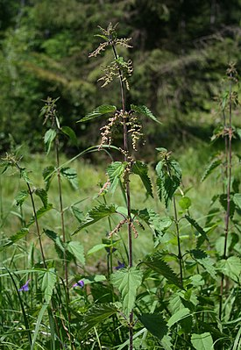Крапиву применяли в медицине с античных времён. Легионеры Цезаря во время Галльской войны хлестали себя крапивой, чтобы согреться. В русских травниках крапиву упоминают с XVI века как эффективное средство для заживления ран. Если дотронутся до крапивы, то можно почувствовать жжение. Но обжечься крапивой даже полезно - ее клетки содержат муравьиную кислоту, оказывающую благоприятное воздействие на организм. Лекарственным сырьём является лист крапивы. Крапива останавливает кровотечения. Ее используют при заболевании почек, печени, мочевого пузыря, при эпидемиях гриппа. Сок свежей крапивы улучшает обмен веществ. В народной медицине листья и стебли употребляют для лечения радикулитов и болезней суставов.
Крапива двудомная — ценное пищевое растение. Листья являются своеобразным природным поливитаминным концентратом. Железа и меди в крапиве в 10 раз больше чем в капусте, витамина С в 2 раза больше, чем в черной смородине, каротина больше, чем в моркови. Много в крапиве белков, дубильных веществ, эфирных масел, сахара. В России весной из молодых листьев и побегов варят зелёные щи, их добавляют в борщи, супы, диетическая ценность которых особенно высока весной, когда в организме истощаются запасы витаминов. На Кавказе молодые листья едят свежими в виде салата, смешивают с другой зеленью, добавляют во многие блюда, солят впрок. В пищу крапиву употребляют во многих странах. Многие пекари любят добавлять в тесто немного крапивного порошка - хлеб получается душистым и своеобразным на вкус. А в голодные военные и послевоенные годы крапива являлась чуть ли не основной пищей ребятишек. Содержащийся в листьях хлорофилл используют как краситель в пищевой промышленности. Крапива может применяться на корм скоту (особенно свиньям) и домашней птице. Запаренные побеги увеличивают удои коров и повышают содержание жиров в молоке. Молодые побеги крапивы в русских деревнях заготавливали впрок, на зиму (крапивная солень). Их дают курам для увеличения яйценоскости
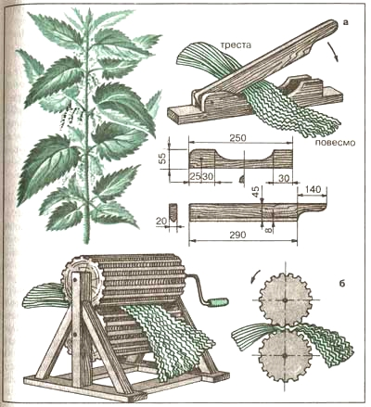Волокно практически любого вида крапивы обладает прекрасными качествами, позволяющими крапиве на равных конкурировать с такими общеизвестными сырьевыми растениями, как лён и хлопок. Из волокон стеблей прежде пряли верёвки и ткали грубый холст. Из крапивного полотна на Руси и в других странах шили крепкие паруса, а ещё — крепкие мешки, чувалы и кули из грубой крапивной ткани, «крапивники». Отходы крапивы использовали, как паклю, для прокладки между бревнами и заделывания щелей при строительстве новой избы. Как сырьё для производства одежды крапива знакома человечеству уже тысячелетия. Из крапивной пряжи вязали грубые носки-тапочки, которые носили, не снимая, при ревматизме, пояса, согревающие поясницу при радикулите и шапочки, от появления которых на голове проходили любые мигрени. Из листьев получали зелёную краску для шерсти, из корней — жёлтую. В Японии крапивный жгут в сочетании с шёлком был главным материалом в изготовлении дорогих самурайских доспехов, из одеревеневших стеблей делали щиты, а из крепчайшего крапивного волокна, кручёного и натёртого воском, — тетивы для луков. В странах Востока это растение служит материалом для изготовления высших сортов бумаги. Неотбеленная бумага имеет коричнево-зеленоватый оттенок.
Листья крапивы применяют при изготовлении многих косметических средств: шампуни, лосьоны, маски, крема, мази. Если пакетики с крапивой положить на глаза и оставить на некоторое время, то синяки и отеки под глазами постепенно исчезают. Крапива используется в виде отвара листьев при выпадении волос и перхоти.
Крапива - магическое растение. Раньше из крапивы делали обереги. Пучки крапивы подвешивают в доме, это защищает дом и хозяев от злых духов. В сказке Андерсена «Дикие лебеди» героиня сплела братьям рубашки из крапивы, чтобы освободить их от колдовских чар.

Изучив литературу, я выяснил, что крапива приносит много пользы для человека, хотя и является сорняком. «Крапива – верная помощница человека» - это утверждение явилось гипотезой моего исследования. Подтвердить её можно, проведя опыты по применению крапивы. Это второй этап моей исследовательской работы.

2 этап.

Я решил провести опыты с крапивой, которые раскроют её полезные свойства:
1) Крапива - подкормка для домашней птицы.
2) Способность крапивы окрашивать ткань.
3) Извлечение волокон из крапивы.

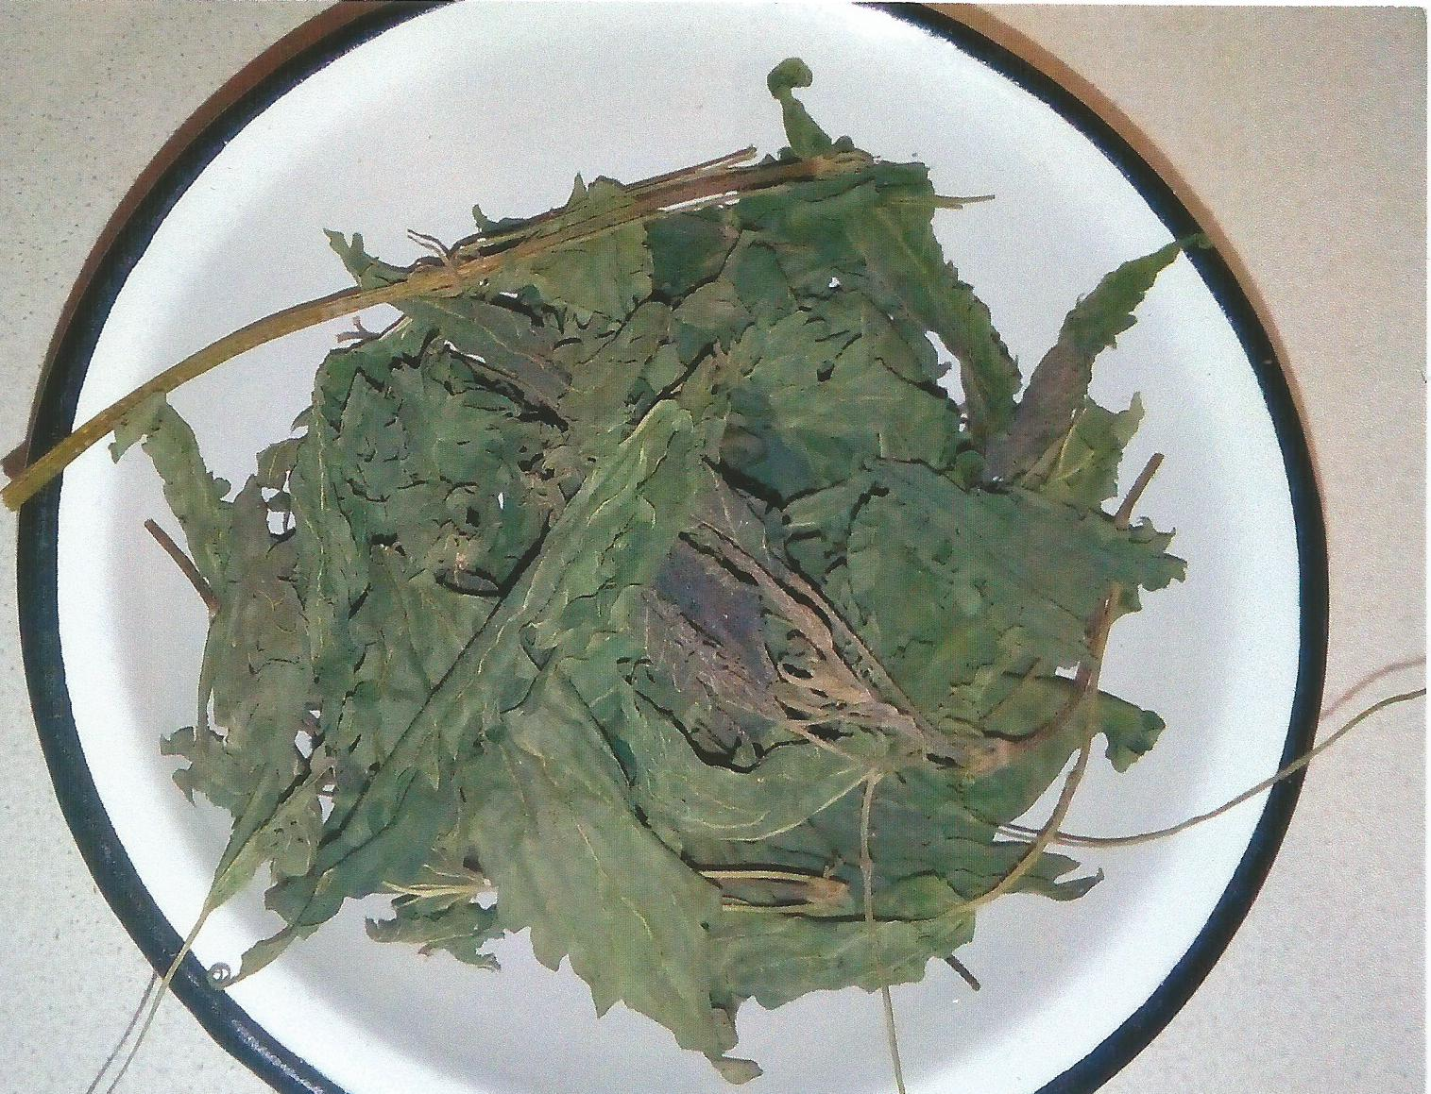
- Регулярно вешая курам веники из сухой крапивы, мы заметили, что яйценоскость у наших кур увеличилась.

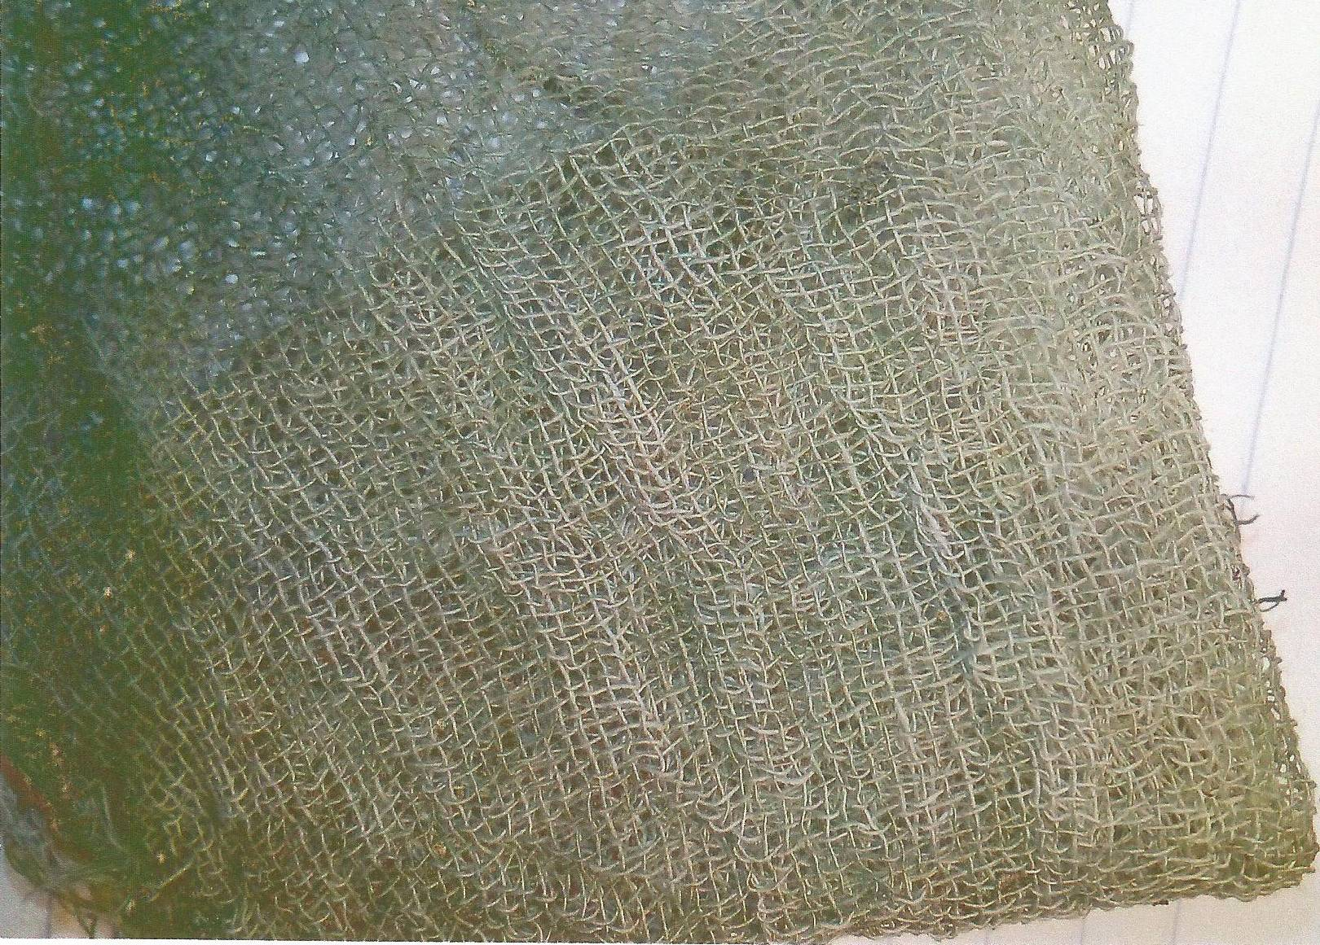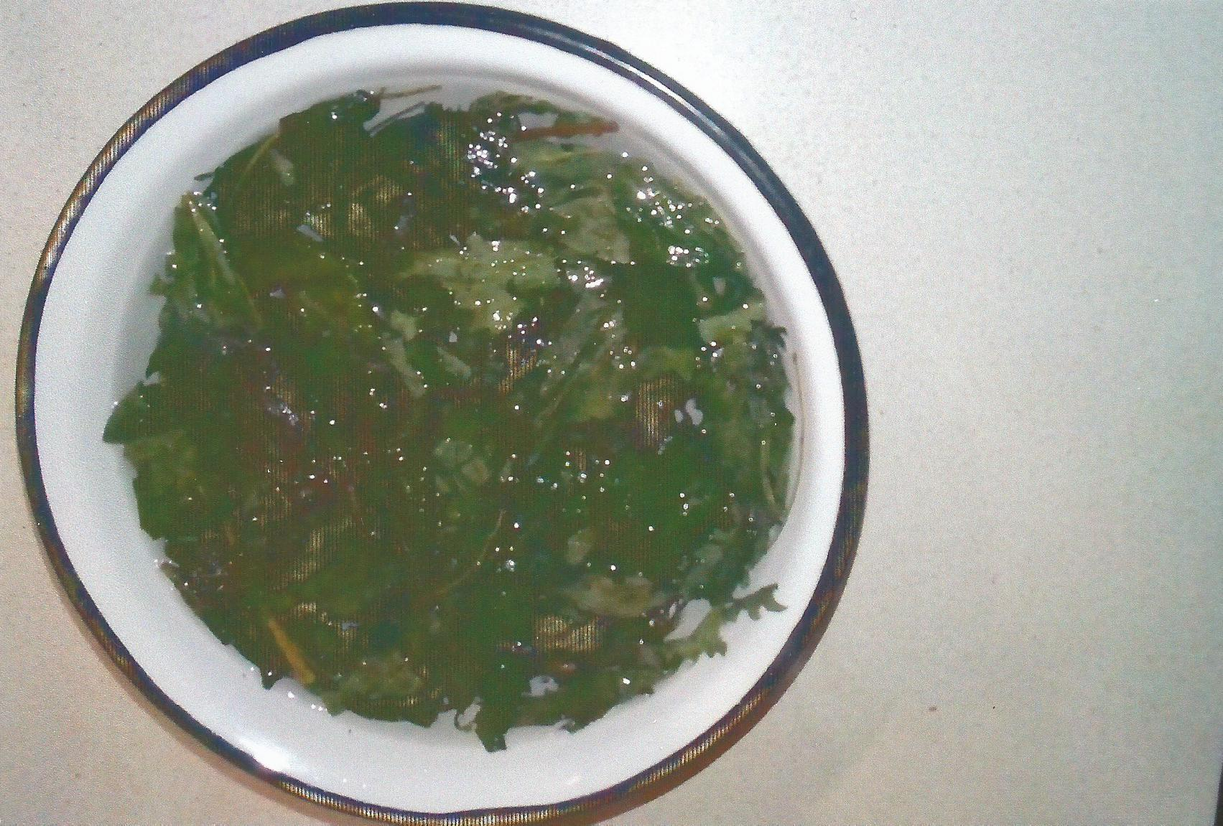

- Я взял листья крапивы, измельчил, залил кипятком. В настой поместил ткань. Поддержав ткань некоторое время в настое, я увидел, что она приобрела зеленую окраску.
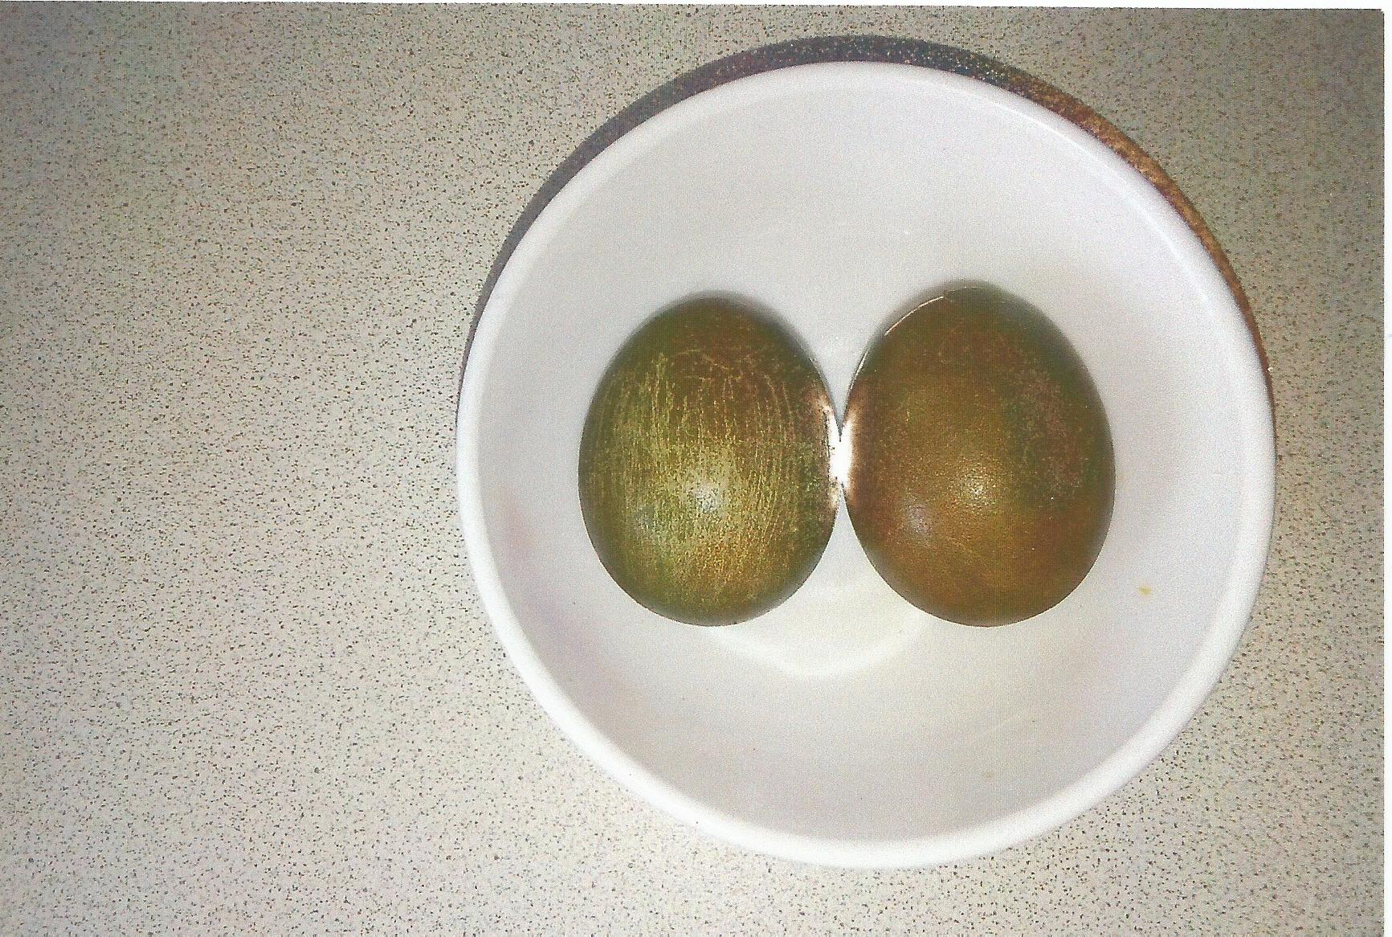
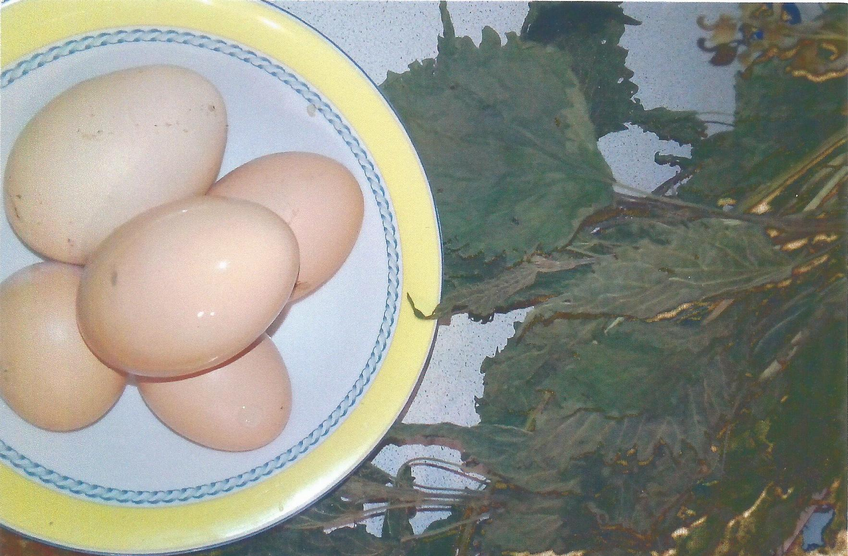

Крапива – пищевой краситель. У меня получилось окрасить яйцо в зеленый цвет, не используя химии.

- 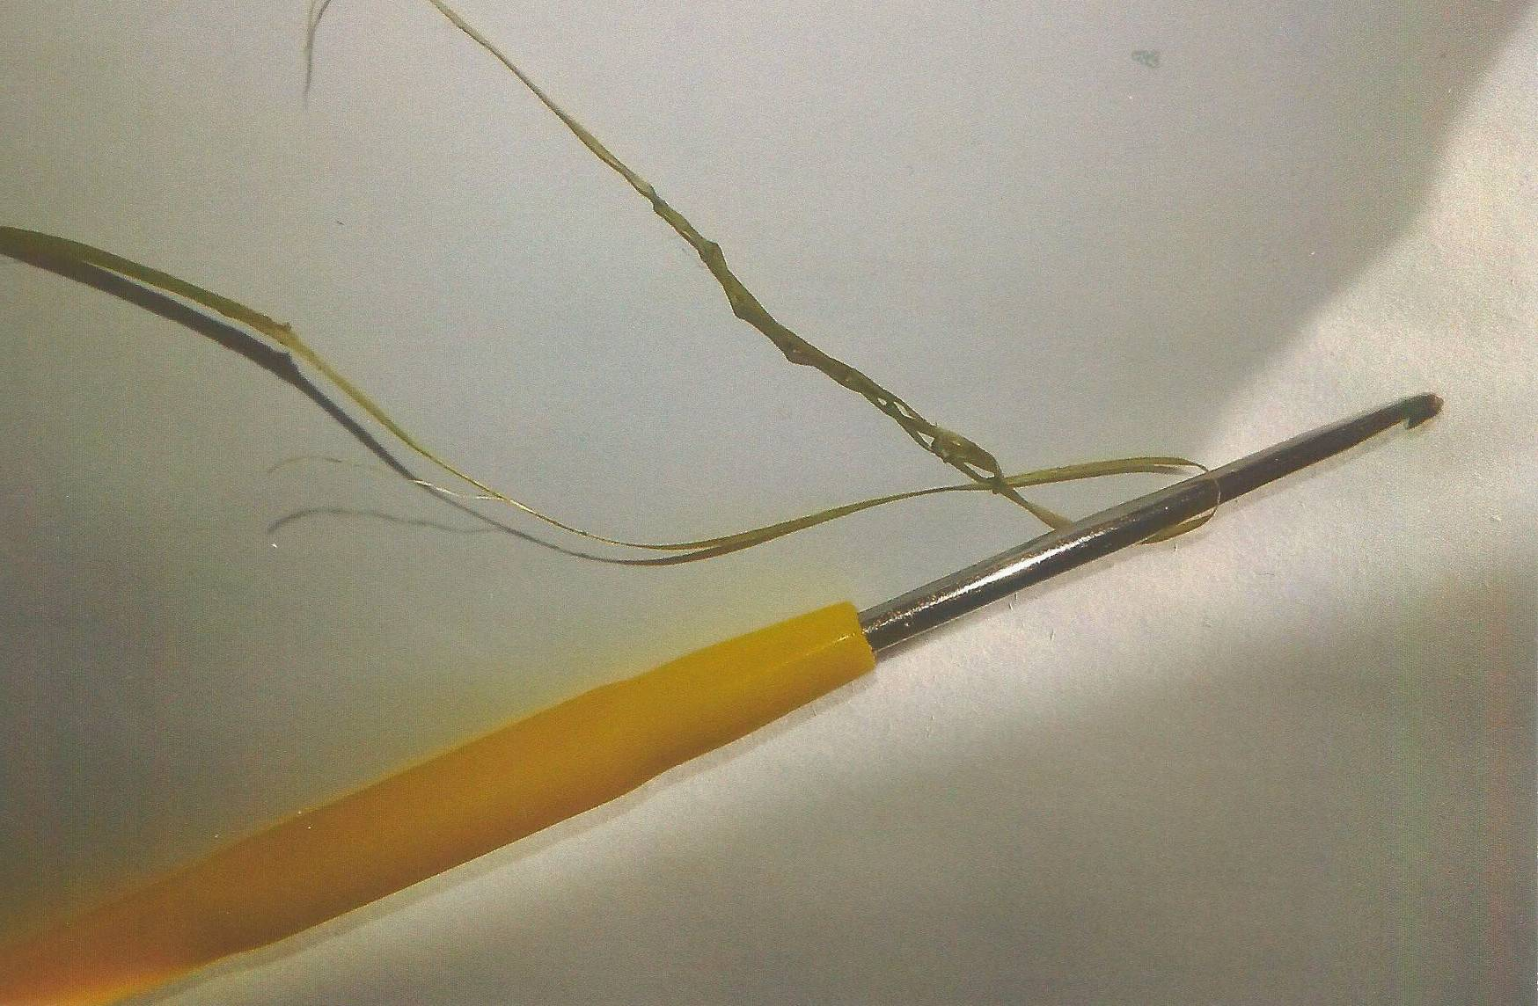Из стебля крапивы можно получить волокна, для изготовления нитей. Мы взяли стебель крапивы, стали обминать его скалкой. Стебель расплющился и стали отделятся волокна. Мы взяли волокно и из него сделали крючком цепочку петель. Получилось. Значит из стебля крапивы можно получить волокна, для изготовления нитей.

3 этап.

Вывод: проведённые опыты показали, что крапива достойна хорошего к себе отношения, не надо считать ее вредным сорняком. Крапиву надо ценить, так как это зеленый кладезь полезных веществ. Её можно назвать верной помощницей человека.

Заключение.

«Глядя на мир, нельзя не удивляться!» И действительно: самое обыкновенное знакомое растение, существующее на первый взгляд просто так, в свое время превращается в самое необходимое средство, и человек, начинает ценить и беречь его.
Углубляясь в изучение данной темы, я узнал, что крапива заслуживает доброго и бережного отношения. Это растение приносит огромную пользу для человека: оно и одевает, и кормит, и лечит.
Я смог изменить свое отношение к этому удивительному растению, и совсем не стоит ругать крапиву только за то, что она умеет себя защитить.

Список литературы
1. Дубровин И. И. Все о крапиве. – СПб, 2012.
2. Пастушенков Л.В. Растения – друзья здоровья. – СПб, 2011.
3. Стогова Н. Крапива против 100 болезней. – Изд. Питер, 2010.
4. Я познаю мир. Детская энциклопедия: Растения - М.: ТКО «АСТ», 2012
5.https://ru.wikipedia.org/wiki/%D0%9A%D1%80%D0%B0%D0%BF%D0%B8%D0%B2%D0%B0_%D0%B4%D0%B2%D1%83%D0%B4%D0%BE%D0%BC%D0%BD%D0%B0%D1%8F

